

ACTIVIDADES: DIVISIONES COMO REPARTICIONES Y AGRUPACIONES EN PARTES IGUALES

- Resuelve los siguientes problemas:

- Marcela compró 35 papas y quiere repartirlas en cantidades iguales en 5 cajas:
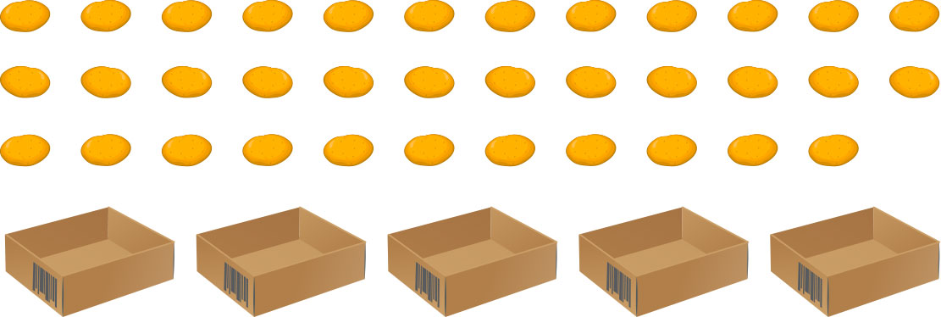

¿Cuántas papas quedarán en cada caja?....….........................................................................................

¿Cómo lo hiciste?, explica……………………………………………………………………………………………………………
…………………………………………………………………………………………………………………………………………………...

- Matías compró en la feria 12 zanahorias iguales para sus 3 conejos y quiere darles la misma cantidad de zanahoria a cada uno.
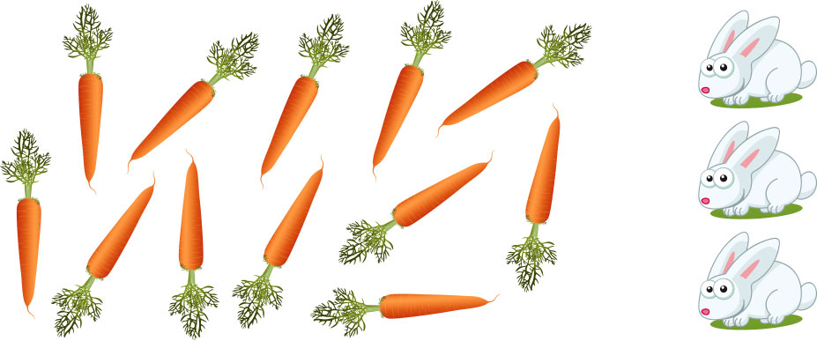

¿Cuántas zanahorias le dará a cada conejo?........................................................................................

12 repartido en 3 es……………………………………………
- En el zoológico deben alimentar a los 6 monos. Hay 18 plátanos.
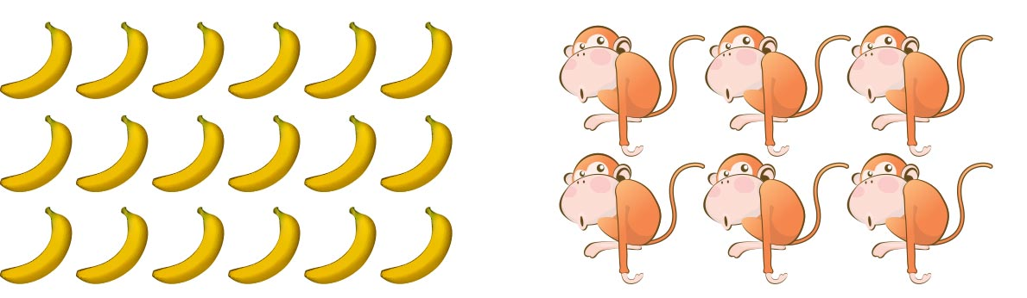

¿Cuántos plátanos recibirá cada mono si le entregan a todos la misma cantidad?

………………………….……………………………………………………………………………………………………………

18 repartido en 6 es …………………………

18 : 6 =…………………………………….

- Encierra con una línea de color para repartir en partes iguales.
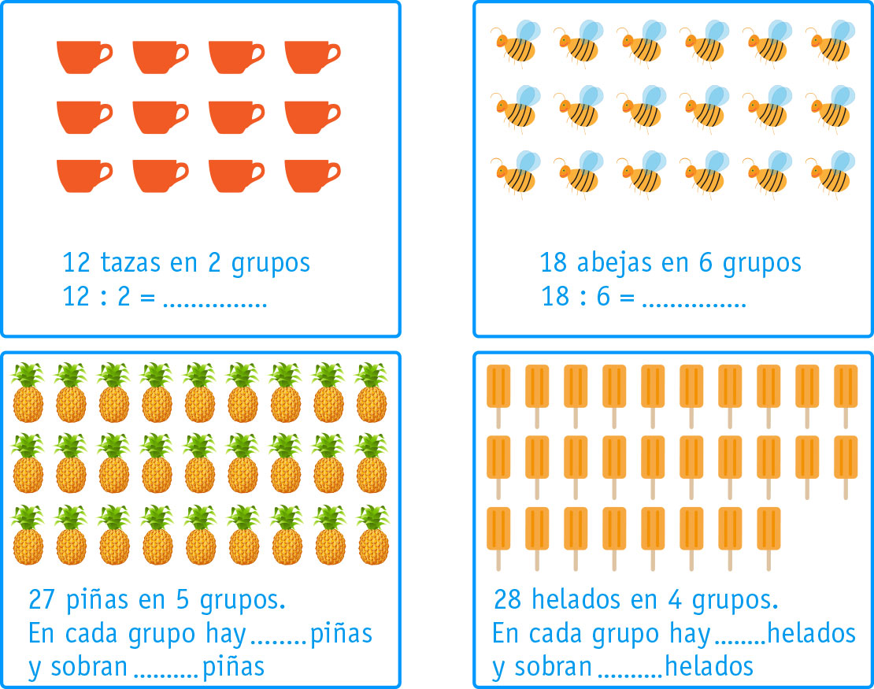

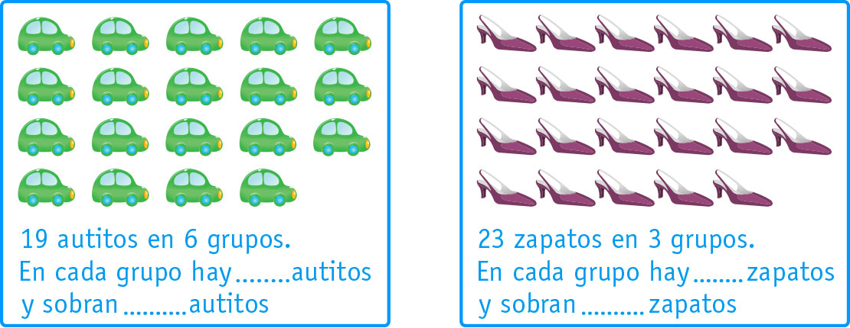

- Responde las siguientes preguntas:

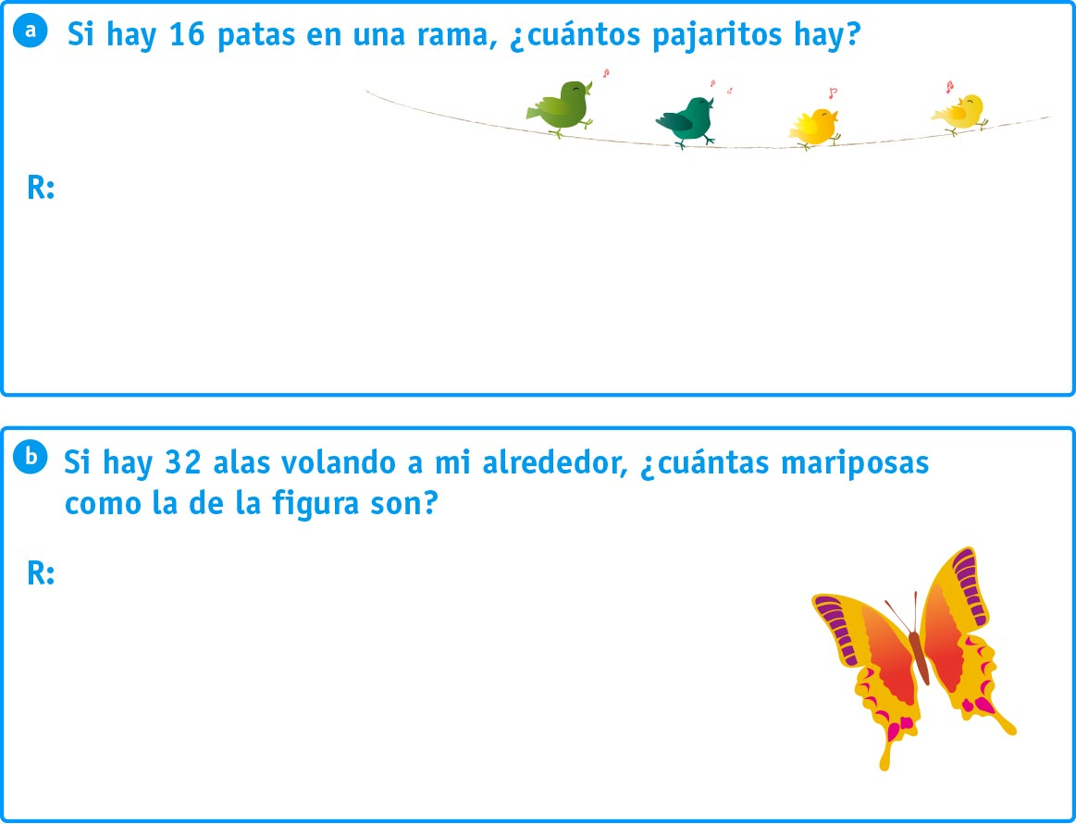

Elaborado por: Fundación AraucaníAprende

Texto e imágenes modificadas por: Ministerio de Educación de Chile

